上学期——第八章 数字谜综合题讲解
复习：
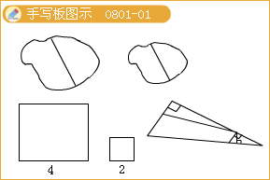
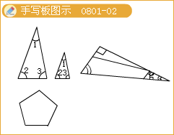
新课：1ABCD表示一个四位数，EFG表示一个三位数，A，B，C，D，E，F，G代表1至9中的不同的数字已知ABCD+EFG=1993，问：乘积ABCD×EFG的最大值与最小值相差多少？
『正确案』936606；411606
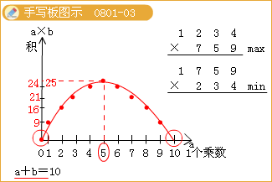
2有9个分数的和为1，它们的分子都是1其中的5个是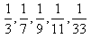另外4个数的分母个位数字都是5请写出这4个分数。
『正确案』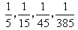
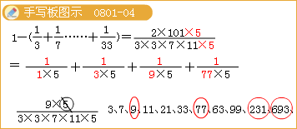
3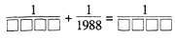
请在上面算式的每个方格内填入一个数字，使其成为正确的等式。
『正确案』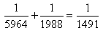
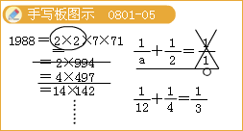
4小明按照下列算式：乙组的数口甲组的数○1=
对甲、乙两组数逐个进行计算，其中方框是乘或除，圆圈是加或减他将计算结果填入表14—1的表中。有人发现表中14个数中有两个数是错的请你改正。问改正后的两个数的和是多少？
表14－1
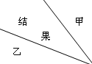 | 0625 |  |  | 3
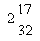 | 505 | 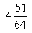 | 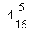
2 | 34 | 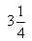 | 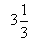 | 15
『正确案』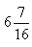
5图14—3中有大、中、小3个正方形，组成了8个三角形。现在先把1，2，3，4分别填在大正方形的4个顶点上，再把1，2，3，4分别填在中正方形的4个顶点上，最后把1，2，3，4分别填在小正方形的4个项点上。
（1）能否使8个三角形顶点上数字之和都相等？如果能，请给出填数方法：如果不能，请说明理由。
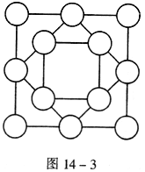
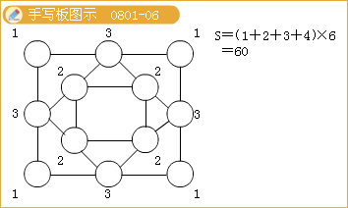
（2）能否使8个三角形顶点上数字之和各不相同？如果能，请给出填数方法；如果不能，请说明理由。
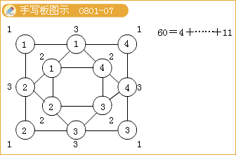
6由3个不同的数字组成6个互异的三位数，这6个三位数的和是2886。求所有这样的6个三位数中最小的三位数。
『正确案』139
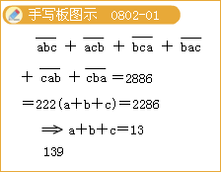
7一个六位数，把个位数字移到最前面便得到一个新的六位数，再将这个六位数的个位数字移到最前面又得到一个新的六位数，如此共进行5次所得的新数连同原来的六位数共6个数称为一组循环数。已知一个六位数所生成的一组循环数恰巧分别为此数的1倍，2倍，3倍，4倍，5倍，6倍，求这个六位数
『正确案』142857
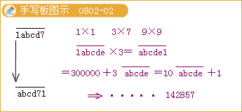
8数数×科学=学数学
在上面的算式中，每一汉字代表一个数字，不同的汉字代表不同的数字。那么“数学”所代表的两位数是多少？
『正确案』16
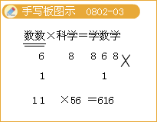
9图14—5中有11条直线。请将1至11这11个数分别填在11个圆圈里，使每一条直线上所有数的和相等。求标有的圆圈中所填的数。
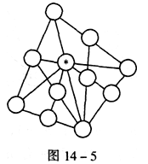
『正确案』=7
